|  |
| --- |
| Beijing Uni. of posts and telecommunications |
| 概率论分析飞行事故以及风险评估 |
| Probability Theory And Air Crash |
|  |
| **李昕阳** |
| **10211480**  **计算机科学与技术学院**  **网络工程**  **2010211312班** |
| **2012/4/17** |

|  |
| --- |
| 以事故统计为基础，建立了飞行事故概率模型与随机过程模型，对飞行安全可靠性指标进行定量评估。根据独立性假设，推导了飞行风险的概率分布，并给出飞行安全重要指标间的关系。假设飞行事故发生是Poisson过程，导出了飞行安全可靠性概率指标的区间估计计算方法。实例计算表明，通过统计量可以对飞行安全进行风险评估，根据飞行事故风险概率等级要求得到评定等级。 |

飞行安全是航空系统永恒的主旋律。安全性研究与实践中，大量工作集中在消除安全隐患的技术与措施上，如何科学地衡量航空器飞行安全水平，验证飞行事故预防措施的有效性成为安全性研究中的重要问题。随着航空事业的不断发展、壮大，迫切需要系统、客观、定量衡量飞行安全水平。世界各国在分析飞行安全问题时，都应用各种方法定量评估飞行安全。

飞行风险描述了一次飞行或一段时间发生事故的不确定性，概率风险能够以概率形式评价安全性，为飞机安全性设计提供定量参考依据。通过飞行事故统计数据合理分析飞行风险具有重要意义。

1 安全性与风险

在系统安全性中，安全性是指产品避免人员伤亡、设备破坏、财产(包括生产能力)损失和环境破坏的能力。风险指的是安全风险，是对潜在事故发生的可能性以及事故后果损失的测度，是系统安全程度的度量。安全性又可定义为系统在规定条件下和规定时间内，以可接受的风险执行规定功能的能力。

潜在事故的存在是系统中风险存在的前提，系统的风险可以描述为由事故场景、可能性和后果所组成的三元组的集合，即

http://www.qgakbjs.com.cn/data_zonghe/tu/20081023-16301.gif

式中，Si为第i个事故场景；Pi=Pi(Si)是第i个事故场景发生可能性(发生的概率)；Ci=Ci(Si)为事故对应的后果。  
从数值上，系统的风险表示为可能性和后果的函数，即

R=f(P，C) (2)

对于事故后果是明确的，风险大小只与事故发生的可能性有关，因此，只需用Pi作为安全性指标

Index=Index[Pi(Si)] (3)

式中，Si为不利因素，如：机翼结冰、操作系统失效、驾驶员操作失误等都是他们的组合。

飞行安全可靠性定义为：在规定的任务剖面时间内，保证飞机至少保持能立即应急着陆或成员应急离机的能力。飞行安全可靠性按使飞行操纵系统工作状态降级至Ⅳ级、Ⅴ级工作状态的故障率确定。飞机飞行安全可靠性可以采用两种形式表示，统计形式和概率形式。  
  
1)统计形式：即采用规定飞行时间内发生飞行事故总数Na对飞行安全可靠性进行规定。例如：F－15，F－16战斗机规定在达到总飞行时间200000小时之前，每100000飞行小时的飞行事故不超过8起。  
  
2)概率形式：以一个飞行小时或每次飞行不能安全飞行的概率，即飞机损失概率Qs进行规定。例如：协和号飞机规定，由于飞行的适航标准被破坏，一等事故的发生概率为10－7/飞行小时。  
  
2 飞行事故概率模型

飞行安全状态具有随机性，对于每次飞行，飞行安全事件用A表示，其概率为P，发生事故概率用Q表示，Q表示了飞机损失概率。两事件互斥，于是有  
  
P+Q=1 (4)  
  
对于Ⅳ次飞行，可以假设之间是相互独立且重复。因此，可以采用二项概率公式表示。Ⅳ次飞行发生飞行事故的事件X符合二项分布：X～B(N，Q)。对于多次飞行次数，即当Ⅳ很大，由于Q很小，从而X可以认为服从Poisson分布：X～P(λ)，分布率为  
  
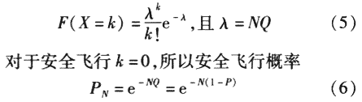  
  
可以作为Ⅳ次飞行安全指标。  
  
X的数学期望EX=λ=NQ，假设发生事故概率为Q1，对于105次飞行发生飞行事故平均起数为Na=Q1×105。  
  
假设每次飞行时间为ti，N次飞行总时间为http://www.qgakbjs.com.cn/data_zonghe/tu/20081023-16303.gif。假设单位时间内发生事故的概率为Qst，则NQ=TQst。概率分布又可以表示为  
  
http://www.qgakbjs.com.cn/data_zonghe/tu/20081023-16304.gif  
  
X的数学期望EX=λ=TQst，假设飞行1小时内发生事故概率为Qst1，对于105飞行小时发生飞行事故平均起数为Na=Qst1×105。  
  
飞行事故间隔时间为t的概率：http://www.qgakbjs.com.cn/data_zonghe/tu/20081023-16305.gif。  
  
一起飞行事故的平均时间  
  
http://www.qgakbjs.com.cn/data_zonghe/tu/20081023-16306.gif  
  
带入式(7)，得到飞行事故的概率分布  
  
http://www.qgakbjs.com.cn/data_zonghe/tu/20081023-16307.gif  
  
3 飞行事故的随机过程模型  
  
飞行事故发生过程可以认为是Poisson过程。该方法是基于以下假设：飞行事故在任何时间可以随机发生，在不同区间段发生的事故是独立的，且在短时间Δt内发生事故的概率和时间Δt成正比，能够通过故障率λ表示为λΔt。  
  
计数过程{N(t)，t≥0}是参数为λ的Poisson过程，{N(t)}表示在[0，t]内事件发生的个数。Sn表示第n个事件发生的时刻，Xn=Sn－Sn－1(n≥1)，S0=0，则http://www.qgakbjs.com.cn/data_zonghe/tu/20081023-16401.gif的概率密度函数为  
  
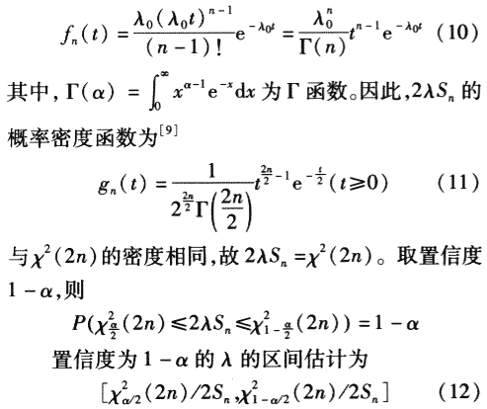  
  
飞行时间T内发生飞行事故n起，则单位时间内发生事故概率Qst可以通过时刻T时发生第n事件作为下限，发生第(n+1)事件作为上限进行区间估计，可以得到飞行安全指标的置信概率边界值。  
  
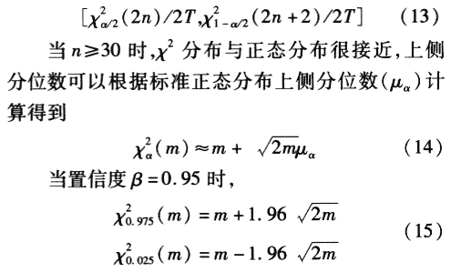  
  
4 评估实例  
  
将指标的选取可扩展到等级维。假设定义了3个风险接受等级，则可以通过定义每一个风险后果等级的发生频率、风险概率的上限和下限来定义安全性指标。将飞行安全等级规定为：  
  
一级安全水平为事故出现概率小于或等于10－9；  
  
二级安全水平为事故出现概率大于10－9但小于或等于10－6；  
  
三级安全水平为事故出现概率大于10－6。  
  
事故发生频率、飞行风险的概率Pi与飞行安全评定等级之间的关系如图1所示。  
  
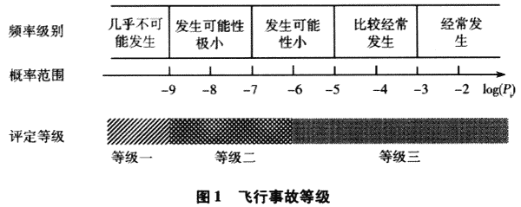  
  
某型飞机在总飞行时间T=1.8×105小时内，记载有15次飞行事故，720次事故征候。确定B=0.95时的事故概率Qst1和Qst2。根据式(13)、式(15)计算得到：  
  
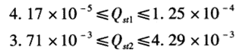  
  
由上述结果可知，对飞行事故风险的置信区间比发生事故征候概率置信区间大，其原因是两者统计数据容量大小不同。根据飞行安全评定等级，该型飞机安全等级为三级，安全水平很低。  
  
根据式(8)得到一起飞行事故的平均时间为[8.00×103，2.40×104]。时间t内不发生飞行事故的概率边界值如图2所示。  
  
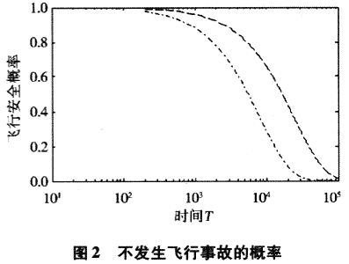  
  
5 结论  
  
1)假设事故征候或危险故障是泊松流，飞行事故的随机过程模型在确定致信水平下，根据飞行时间内发生飞行事故数，能够计算出飞行安全指标概率边界值。  
  
2)飞行事故概率模型给出了飞行安全重要指标间的关系，从而可以确定一段时间内没有发生事故征候或飞行事故的置信概率边界值。  
  
3)采用飞行事故概率模型和随机过程模型，可以通过统计量对飞行安全进行定量描述。

引用文献：

1. Airline Accident Rates —— from“http://planecrashinfo.com/rates.htm”

2.《Modern probability theory and its applications》

Parzen, Emanuel

Oxford, England: John Wiley. (1960).